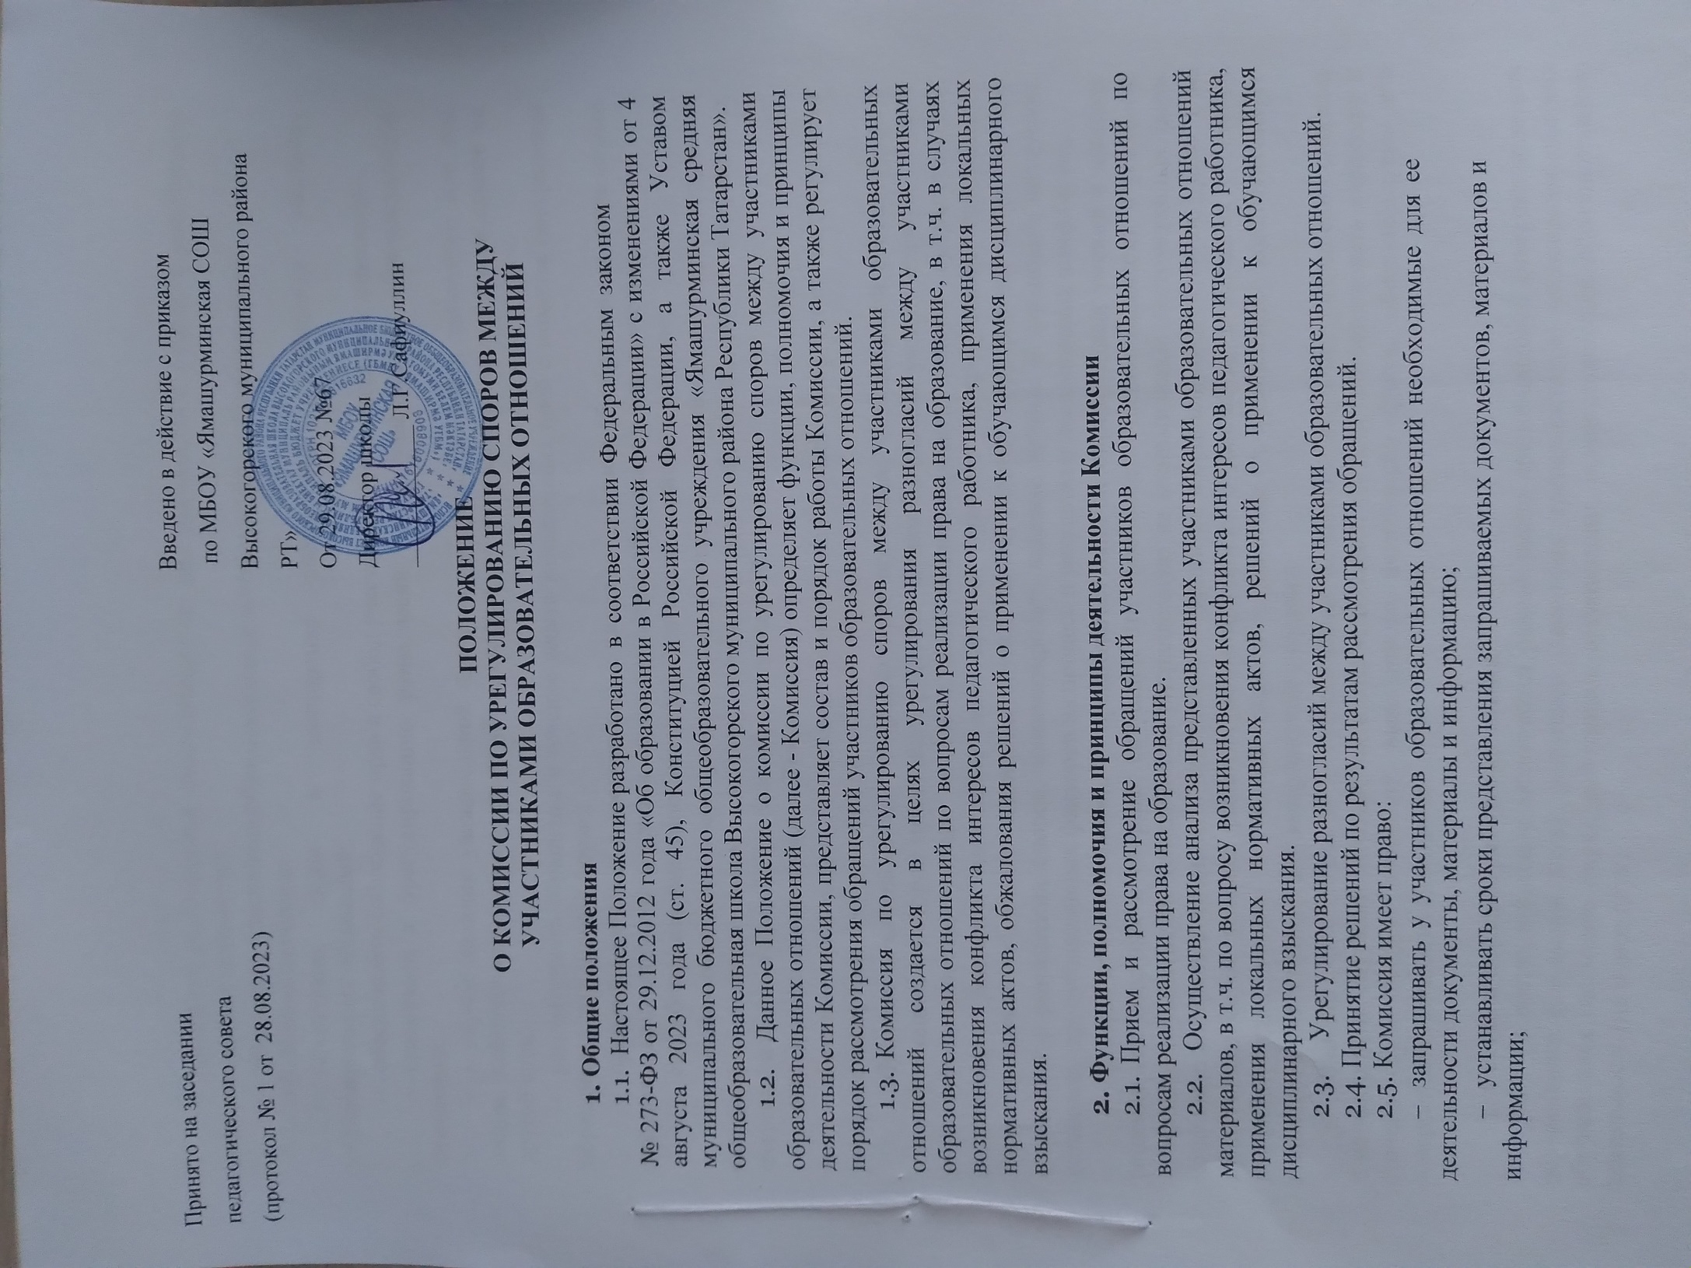
Принято на заседании  педагогического совета  (протокол № 1 от 28.08.2023) | Введено в действие с приказом  по МБОУ «Ямашурминская СОШ Высокогорского муниципального района РТ»  От 29.08.2023 №67  Директор школы  ____________ Л.Г.Сафиуллин

ПОЛОЖЕНИЕ

О КЛАССАХ ПРОФИЛЬНОГО ОБУЧЕНИЯ

- Общие положения
  - Данное Положение разработано в соответствии с Федеральным законом № 273-ФЗ от 29.12.2012 «Об образовании в Российской Федерации» с изменениями от 17 февраля 2023 года, Приказом Минобрнауки России от 17.05.2012 года №413 «Об утверждении ФГОС СОО» и изменениями от 12 августа 2022 года, Приказом Министерства просвещения РФ
№707 от 8 октября 2021 года «О внесении изменений в приказ Министерства просвещения Российской Федерации от 2 сентября 2020 г. №458 «Об утверждении Порядка приема на обучение по образовательным программам начального общего, основного общего и среднего общего образования» с изменениями от 23 января 2023 года, Федеральным законом от 25 июля 2002 года № 115-ФЗ «О правовом положении иностранных граждан в Российской Федерации» с изменениями от 29 декабря 2022 г., а также Уставом муниципального бюджетного общеобразовательного учреждения «Ямашурминская средняя общеобразовательная школа Высокогорского муниципального района Республики Татарстан» (далее – Школа) и другими нормативными правовыми актами Российской Федерации, регламентирующими деятельность организаций, осуществляющих образовательную деятельность.
  - Положение устанавливает порядок приема и отчисления обучающихся, регламентирует содержание и организацию образовательной деятельности классов профильного обучения, их комплектование в результате индивидуального отбора в Школе.
  - К классам профильного обучения относятся классы обучающихся уровня среднего общего образования (10-11 классы) с ориентацией на определенную сферу деятельности, развитие профессионального самоопределения.
  - При определении профилей обучения, реализуемых школой, основными условиями являются: − социальный запрос (в т.ч. учет индивидуальных потребностей); − кадровые возможности школы; − материальная база школы; − перспективы получения профессионального образования выпускниками.
  - Основные задачи создания классов профильного обучения: − предоставление обучающимся оптимальных условий для получения среднего общего образования; − обеспечение непрерывности среднего общего образования
- обеспечение расширенного уровня овладения знаниями и умениями по профилирующим дисциплинам; − создание условий для развития творческих способностей обучающихся в соответствии с их интересами и наклонностями;
- осуществление профилизации, воспитание устойчивого интереса к избранному профилю;
- обеспечение преемственности между общим и профессиональным образованием, более эффективная подготовка выпускников школы к освоению программ высшего профессионального образования.
  - Открытие и закрытие классов профильного обучения производится приказом по школе на основании решения Педагогического совета школы. При закрытии класса профильного обучения обучающимся гарантируется продолжение обучения и получения образования в соответствии с федеральными государственными образовательными стандартами по программам базового уровня.
  - Выпускники основной школы и их родители (законные представители), выбирают профиль обучения, исходя из предлагаемых школой вариантов учебного плана.
  - Школа несет ответственность перед обучающимися, их родителями, государством и учредителем за реализацию конституционного права граждан на образование, соответствие выбранных форм обучения возрастным психофизическим особенностям обучающихся, качество обучения, отвечающее требованиям, предъявляемым к профильному обучению.
- Порядок приема и отчисления обучающихся классов профильного обучения
  - Комплектование 10 классов профильного обучения осуществляется из выпускников 9 классов, которые проживают на территории, закрепленной органами местного самоуправления за школой и имеющих право на получение общего образования соответствующего уровня, в летний период перед началом учебного года в сроки, установленные школой, по результатам индивидуального отбора при приеме обучающихся в профильные классы (см. Положение о порядке организации индивидуального отбора при приеме обучающихся в профильные классы).
  - Образец заявления о приеме на обучение размещается Школой на информационном стенде школы и официальном сайте в сети Интернет. В заявлении указываются следующие сведения: − фамилия, имя, отчество (при наличии) поступающего;
- дата рождения поступающего;
- адрес места жительства и (или) адрес места пребывания поступающего;
- адрес (а) электронной почты, номер (а) телефона поступающего;
- о наличии права внеочередного, первоочередного или преимущественного права приема в профильный класс (п.2.9);
- о потребности поступающего в обучении по адаптированной образовательной программе и (или) в создании специальных условий для организации обучения и воспитания обучающегося с ограниченными возможностями здоровья в соответствии с заключением психолого-медико-педагогической комиссии (при наличии) или инвалида (ребенка-инвалида) в соответствии с индивидуальной программой реабилитации;
- согласие родителя (ей) (законного (ых) представителя (ей) ребенка на обучение ребенка по адаптированной образовательной программе (в случае необходимости обучения ребенка по адаптированной образовательной программе);
- согласие поступающего, достигшего возраста восемнадцати лет, на обучение по адаптированной образовательной программе (в случае необходимости обучения указанного поступающего по адаптированной образовательной программе);
- язык образования (в случае получения образования на родном языке из числа языков народов Российской Федерации);
- родной язык из числа языков народов Российской Федерации (в случае реализации права на изучение родного языка из числа языков народов Российской Федерации, в том числе русского языка как родного языка);
- государственный язык республики Российской Федерации (в случае предоставления Школой возможности изучения государственного языка Республики Татарстан);
- факт ознакомления поступающего с Уставом, с лицензией на осуществление образовательной деятельности, со свидетельством о государственной аккредитации, с общеобразовательными программами и другими документами, регламентирующими организацию и осуществление образовательной деятельности, права и обязанности обучающихся (Часть 2 статьи 55 Федерального закона от 29 декабря 2012 г. № 273-ФЗ «Об образовании в Российской Федерации»);
- согласие поступающего на обработку персональных данных (Часть 1 статьи 6 Федерального закона от 27 июля 2006 г. № 152-ФЗ «О персональных данных»).
  - При зачислении в профильный класс выпускники 9-х классов представляют в школу следующие документы:
- заявление о приеме на имя директора школы (с указанием профиля обучения);
- оригинал аттестата об основном общем образовании гражданина;
- справка о результатах ГИА по программам основного общего образования гражданина (для обучающихся, подающих заявление из других школ);
- документы, подтверждающие учебные, интеллектуальные, творческие, спортивные достижения (призовые места) по соответствующим учебным предметам, в олимпиадах и иных конкурсных мероприятиях различного уровня (портфолио).
  - Заявление о приеме на обучение и документы для приема на обучение подаются одним из следующих способов:
- лично поступающим в общеобразовательную организацию;
- через операторов почтовой связи общего пользования заказным письмом с уведомлением о вручении;
- в электронной форме (документ на бумажном носителе, преобразованный в электронную форму путем сканирования или фотографирования с обеспечением машиночитаемого распознавания его реквизитов) посредством электронной почты общеобразовательной организации или электронной информационной системы общеобразовательной организации, в том числе с использованием функционала официального сайта общеобразовательной организации в сети Интернет или иным способом с использованием сети Интернет;
- с использованием функционала (сервисов) региональных порталов государственных и муниципальных услуг, являющихся государственными информационными системами субъектов Российской Федерации, созданными органами государственной власти субъектов Российской Федерации (при наличии).
  - Информирование обучающихся, родителей (законных представителей) обучающихся о квоте (с учетом муниципального задания), установленной для приема (перевода) обучающихся, сроках проведения индивидуального отбора обучающихся, месте подачи заявлений родителями (законными представителями) обучающихся, перечне документов, предъявляемых для участия в индивидуальном отборе обучающихся, и процедуре индивидуального отбора осуществляется школой, в том числе через официальный сайт и информационные стенды школы не позднее 15 марта текущего года. Дополнительное информирование может осуществляться через средства массовой информации.
  - Для организации и проведения индивидуального отбора обучающихся школой ежегодно создаётся приемная комиссии.
  - Родители (законные представители) обучающихся подают заявление на имя директора школы не позднее 10 дней до даты начала проведения индивидуального отбора.
  - Иностранные граждане и лица без гражданства все документы представляют на русском языке или вместе с заверенным в установленном порядке переводом на русский язык. Копии предъявляемых при приеме документов хранятся в образовательной организации.
  - Преимущественным правом зачисления в класс профильного обучения обладают следующие категории поступающих:
- победители и призеры Всероссийских, муниципальных и региональных олимпиад по предметам профильного обучения;
- участники региональных конкурсов научно-исследовательских работ или проектов по предметам профильного обучения;
- обучающиеся, принимаемые в образовательную организацию в порядке перевода из другой образовательной организации, если они получали основное общее или среднее общее образование в классе с углубленным изучением соответствующих отдельных учебных предметов либо в классе соответствующего профильного обучения;
- имеющие по итогам учебного года за 9-й класс средний балл аттестата об основном общем образовании не ниже 4,4;
- обладатели похвальных грамот «За особые успехи в изучении отдельных предметов» (по профильным предметам);
- выпускники 9-х классов образовательных организаций, получившие по итогам государственной итоговой аттестации положительные отметки («4» и «5» баллов) по профильным учебным предметам.
  - Зачисление поступающих осуществляется на основании протокола приемной комиссии по результатам индивидуального отбора и оформляется приказом руководителя школы не позднее 10 дней до начала учебного года.
  - Информация об итогах индивидуального отбора и зачислении доводится до сведения обучающихся, родителей (законных представителей) обучающихся посредством размещения на официальном сайте и информационных стендах школы не позднее трех дней после даты зачисления.
  - Отказ по результатам индивидуального отбора обучающихся в приеме в 10-ый класс для профильного обучения не является основанием для отказа в приеме в образовательную организацию граждан, имеющих право на получение среднего общего образования и проживающих на территории, за которой закреплена образовательная организация.
  - За обучающимися классов профильного обучения сохраняется право перевода в классы непрофильного обучения (при их наличии). Перевод осуществляется на основании заявления родителей (законных представителей) обучающегося и решения уполномоченного коллегиального органа Школы.
  - Отчисление (перевод) обучающихся из профильных классов возможны:
- в связи с получением образования (завершением обучения); − по инициативе обучающегося или родителей (законных представителей) несовершеннолетнего обучающегося, в т.ч. в случае перевода обучающегося для продолжения освоения образовательной программы в другой организации, осуществляющей образовательную деятельность;
Источник: https://ohranatryda.com/node/4000 − в случае установления нарушения порядка приема в общеобразовательную организацию, повлекшего по вине обучающегося его незаконное зачисление в организацию (согласно п.2 ч. 2 ст. 61 ФЗ «Об образовании в РФ»); − за неисполнение или нарушение Устава организации, осуществляющей образовательную
деятельность, Правил внутреннего распорядка, или иных локальных нормативных актов по вопросам организации и осуществления образовательной деятельности;
- в случае неуспешного обучения по профильным предметам по результатам успеваемости по итогам полугодия, учебного года.
- по обстоятельствам, не зависящим от воли обучающегося или родителей (законных представителей) несовершеннолетнего обучающегося и школы, в т.ч. в случае ликвидации Школы.
  - Отчисление обучающихся из классов профильного обучения оформляется приказом директора школы.
  - При поступлении в профильный класс знакомство обучающихся, их родителей (законных представителей) с Положением о классах профильного обучения, учебным планом, со всеми документами, регламентирующими образовательную деятельность в Школе производится до приема заявлений.
  - Число обучающихся в классе профильного обучения не должно превышать 25 человек.
- Содержание и организация образовательной деятельности
  - Содержание и организация образовательной деятельности в классах профильного обучения строится на основе учебного плана школы, образовательной программы школы среднего общего образования.
  - Нагрузка обучающихся в классе профильного обучения не должна превышать максимального объема учебной нагрузки, установленной ФГОС среднего общего образования, также требований санитарных норм и правил. Режим занятий обучающихся определяется годовым календарным учебным графиком и расписанием занятий.
  - Любой профиль состоит из набора базовых предметов и профильных предметов. Учебный план профиля обучения и (или) индивидуальный учебный план содержит 11 (12) учебных предметов и предусматривает изучение не менее одного учебного предмета из каждой предметной области, определенной ФГОС среднего общего образования. Учебный план, независимо от профиля обучения, в обязательном порядке содержит учебные предметы: Русский язык, Литература, Родной язык, Родная литература, Иностранный язык, Математика, История (или Россия в мире), Физическая культура, ОБЖ, Астрономия. Учебный план профиля обучения содержит не менее 3 (4) учебных предметов на углубленном уровне изучения из соответствующей профилю обучения предметной области и (или) смежной с ней предметной области. В учебном плане предусматривается выполнение обучающимися индивидуального проекта.
  - Преподавание профильных предметов (курсов) ведется по программам, разработанным в соответствии с примерными программами Министерства просвещения РФ, или по авторским программам, утверждаемым Школой. Программа изучения профильных предметов должна гарантировать обучающимся профильный уровень содержания, соответствующий федеральному государственному общеобразовательному стандарту по данному предмету.
  - Преподавание других учебных предметов в профильном классе ведется по программам, соответствующим базовому уровню содержания среднего общего образования. Сокращение количества часов на их изучение, обозначенных в базисном учебном плане, не допускается.
  - При профильном изучении учебного предмета в учебном плане школы могут быть предусмотрены курсы по выбору обучающихся за счет часов вариативной части учебного плана.
  - Курсы по выбору и связанные с ними практики, проекты, исследовательская деятельность являются обязательными для посещения всеми обучающимися по их выбору. Знания обучающихся по элективным учебным предметам оцениваются на общих основаниях. Набор и содержание курсов по выбору школа определяет самостоятельно в соответствии с выбранными обучающимися профилями.
  - Для проведения занятий по профильным предметам и курсам по выбору класс при его наполняемости не менее 25 обучающихся может делиться на две группы, при наличии финансирования.
  - Образовательную деятельность в классах профильного обучения осуществляют наиболее опытные и квалифицированные педагоги. При этом приоритетными направлениями в деятельности учителей являются: − наличие многоплановых целей обучения; − активизация самостоятельной и учебно-исследовательской деятельности обучающихся; − развитие познавательных интересов, обучающихся; − использование активных методов обучения.
  - Рабочие программы по учебным предметам составляются педагогами в соответствии с примерными программами федерального базисного учебного плана, согласовываются руководителями школьных методических объединений учителей и утверждаются приказом директора школы.
  - В целях контроля качества профильного обучения и определения тенденций развития класса промежуточная аттестация по профилирующим предметам проводится не менее одного раза в учебном году, с обязательным срезом знаний в виде письменной работы или устного экзамена (по решению Педагогического совета школы) в конце учебного года в 10 классе, осуществляется сравнительный анализ результатов обученности в начале и в конце реализации учебной программы.
  - Образовательная деятельность в классах профильного обучения предусматривает различные формы обучения и воспитания, направленные на развитие личности, творческих способностей, самостоятельной работы, навыков исследования, профессионального самоопределения. Источник: https://ohranatryda.com/node/4000
  - Государственная итоговая аттестация выпускников профильных классов осуществляется в соответствии с Порядком проведения государственной итоговой аттестации по образовательным программам среднего общего образования в сроки, устанавливаемые Министерством просвещения РФ.
- Управление классами профильного обучения
  - Деятельность классов профильного обучения организуется в соответствии с Уставом и правилами внутреннего распорядка Школы.
  - Общее руководство профильным обучением осуществляет заместитель директора по учебно-воспитательной работе, назначенный приказом директора школы.
  - Контроль посещаемости и успеваемости обучающихся — классный руководитель класса профильного обучения, назначаемый приказом по школе.
- Заключительные положения
  - Настоящее Положение о профильных классах является локальным нормативным актом, принимается на Педагогическом совете школы и утверждается (либо вводится в действие) приказом директора школы.
  - Все изменения и дополнения, вносимые в настоящее Положение, оформляются в письменной форме в соответствии действующим законодательством Российской Федерации.
  - Положение принимается на неопределенный срок. Изменения и дополнения к Положению принимаются в порядке, предусмотренном п. 5.1 настоящего Положения.
  - После принятия Положения (или изменений и дополнений отдельных пунктов и разделов) в новой редакции предыдущая редакция автоматически утрачивает силу.

